Các dạng tấn công phá hoại

1. Khái niệm tấn công

1.1. Quá trình tấn công
Quá trình tấn công
Bước | Mô tả
1. Thăm dò | Thu thập thông tin công khai và thăm dò sơ bộ :  - In dấu chân (Footprinting): thu thập thông tin của mạng (tên miền, IP, sơ đồ mạng, nhân sự)  - Quét (Scanning): thu thập thông tin kỹ thuật của hệ thống (các cổng mở, dịch vụ và hệ điều hành,..)  - Liệt kê (Enumeration): thu thập thông tin trong máy trạm (danh sách người dùng, ALC,..)  - Làm nhiễu (DDoS/Flood): Gây nhiễu loạn hoặc làm quá tải hệ thống để giảm khả năng phòng thủ/phát hiện.
2. Quét | Vẽ bản đồ chi tiết về hạ tầng (quét mạng, cổng và tìm lỗ hổng kỹ thuật).
3. Giành quyền | Đột nhập vào hệ thống và leo thang lên quyền quản trị cao nhất.
4. Duy trì | Cài đặt cửa hậu (backdoor) để đảm bảo kết nối lâu dài, không bị mất quyền.
5. Xóa vết | Xóa nhật ký (log) và che giấu dấu vết để tránh bị phát hiện.

1.2. Các dạng tấn công
Phân loại theo kỹ thuật tấn công
- Giả mạo - Fabrications: tạo ra thông tin giả mạo, dữ liệu hoặc thông báo sai lệch để lừa người dùng tin là thật.
- Sửa đổi - Modifications: thay đổi dữ liệu hợp lệ, không phải tạo thông tin giả.
- Gián đoạn - Interruptions: làm gián đoạn dịch vụ hoặc hệ thống, ví dụ tấn công DoS.
- Ngắt quãng - Interceptions: nghe lén hoặc chặn dữ liệu trong quá trình truyền, không phải giả mạo.

Phân loại theo lỗ hổng
- Lỗ hổng kỹ thuật
- Lỗ hổng giao thức / mạng
- Lỗ hổng con người (chủ yếu)

2. Lỗ hổng kỹ thuật hệ thống

2.1. Mã độc lợi dụng lỗi tràn bộ đệm
Khái niệm
- Lỗi tràn bộ đệm (Buffer Overflow) xảy ra khi một chương trình cố gắng ghi dữ liệu vượt quá phạm vi bộ nhớ được cấp phát cho bộ đệm.
- Thường tấn công vào bộ nhớ Stack và Heap là bộ nhớ có dung lượng nhỏ, dễ tràn bộ nhớ.
- Kẻ tấn công lợi dụng điều này để ghi đè mã độc lên code cũ, thay vì chạy code cũ thì sẽ chạy mã độc.

Cơ chế hoạt động
- Mỗi chương trình có 1 địa chỉ trả về. Chương trình sẽ thực thi code tính từ địa chỉ này trở đi.
- Hacker cố tình ghi dữ liệu vượt quá bộ nhớ stack/heap. Code mới bị tràn sẽ quay lại vị trí đầu tiên trong bộ nhớ ghi đè lên code cũ.
- Để chạy được mã độc, Hacker phải chèn mã độc ghi đè vào đúng địa chỉ trả về của chương trình. Mã độc chèn vào trước hay sau địa chỉ trả về đều không được.
- Việc chèn đúng địa chỉ trả về là rất khó. Do đó, hacker thường chèn thêm rất nhiều lệnh NOP vào đầu mã độc. Chỉ cần địa chỉ trả về nằm giữa các lệnh NOP này là được.

Nếu không chèn NOP :
- Phải chèn mã độc vào đúng địa chỉ trả về :
Địa chỉ trả về

Mã độc
Code cũ

- Nếu chèn sai thì code cũ và mã độc sẽ bị xung độc logic => Lỗi
Địa chỉ trả về

Code cũ
Mã độc

Địa chỉ trả về
Code cũ
Mã độc

Như trong 2 trường hợp này, hoặc code cũ đang chạy thì mất code, hoặc mã độc chỉ chạy phần sau, không có phần đầu => Chắc chắn bị lỗi logic.
Chèn NOP :
Lệnh NOP là lệnh rỗng không thực thi bất cứ gì cả.
Nếu Địa chỉ trả về trỏ vào NOP => Không chạy gì cả, không bị lỗi. Chạy tiếp đến khi hết NOP thì sẽ bắt đầu chạy mã độc.
Địa chỉ trả về

NOP
Mã độc
NOP
NOP
NOP
Code cũ

Hậu quả
- Ứng dụng ngừng hoạt động, gây mất dữ liệu.
- Kẻ tấn công có thể thực thi mã tùy ý, chiếm quyền điều khiển hệ thống.
- Lỗi tràn bộ đệm chiếm tỷ lệ lớn trong các lỗ hổng bảo mật nghiêm trọng.

Biện pháp phòng chống
Biện pháp | Nội dung
Kiểm tra mã nguồn | Rà soát thủ công hoặc dùng công cụ tự động : SQLMap, hoặc Acunetix Vulnerability Scanner,.. để phát hiện đoạn code có nguy cơ tràn bộ đệm.
Cơ chế cấm thực thi code trong stack | Thiết lập vùng nhớ stack chỉ cho phép lưu dữ liệu, không cho phép thực thi mã.
Bảo vệ stack bằng canary | Thêm giá trị ngẫu nhiên trước địa chỉ trở về; nếu giá trị này bị thay đổi, chương trình sẽ phát hiện và dừng.

2.2. Mã độc lợi dụng lỗi không kiểm tra đầu vào - SQL Injection
Khái niệm
- SQL Injection là kỹ thuật tấn công cho phép kẻ tấn công chèn mã SQL vào dữ liệu đầu vào của ứng dụng.
- Khi ứng dụng không kiểm tra hoặc kiểm tra không kỹ dữ liệu nhập, câu lệnh SQL sẽ bị thay đổi, dẫn đến việc thực thi các lệnh ngoài ý muốn trên máy chủ cơ sở dữ liệu.
- Đây là một trong những lỗ hổng phổ biến và nguy hiểm nhất trong các ứng dụng web.

Các dạng tấn công SQL Injection
Dạng tấn công | Đặc điểm
Vượt qua xác thực | Kẻ tấn công nhập chuỗi đặc biệt (ví dụ: aaaa' OR 1=1--) để bỏ qua kiểm tra mật khẩu, đăng nhập trái phép vào hệ thống.
Sửa đổi hoặc xóa dữ liệu | Chèn lệnh SQL như DELETE, UPDATE, INSERT để thay đổi hoặc xóa dữ liệu trong bảng.
Đánh cắp thông tin | Dùng lệnh UNION SELECT để trích xuất dữ liệu nhạy cảm như tên đăng nhập, mật khẩu, thông tin khách hàng.
Chiếm quyền điều khiển hệ thống | Kết hợp SQL Injection với lỗ hổng phân quyền, kẻ tấn công có thể chạy thủ tục hệ thống (ví dụ: xp_cmdshell trong MS SQL) để thực thi lệnh trên hệ điều hành, chiếm quyền máy chủ.

Ví dụ :
Form đăng nhập có đoạn xử lý SQL:
SELECT * FROM tbl_accounts WHERE username='aaaa' OR 1=1--' AND passwd='aaaa'
Do mệnh đề OR 1=1 luôn đúng, hệ thống trả về tất cả bản ghi, bỏ qua kiểm tra mật khẩu.
Form tìm kiếm sản phẩm: Người dùng nhập:
Samsung Galaxy S4';DELETE FROM tbl_products;--
Hệ thống thực thi cả lệnh tìm kiếm và lệnh xóa toàn bộ bảng sản phẩm.

Biện pháp phòng chống
Biện pháp | Nội dung
Kiểm tra và lọc dữ liệu đầu vào | Kiểm tra định dạng, kích thước, loại dữ liệu; loại bỏ ký tự đặc biệt và từ khóa SQL.
Sử dụng Stored Procedure | Đưa câu lệnh SQL vào thủ tục lưu trữ, truyền tham số thay vì nối chuỗi trực tiếp.
Thiết lập quyền truy nhập hợp lý | Không dùng tài khoản quản trị (sa, root) cho ứng dụng; chỉ cấp quyền tối thiểu cần thiết.
Sử dụng công cụ rà quét | Dùng SQLmap hoặc các công cụ bảo mật để phát hiện sớm lỗ hổng SQL Injection.

2.3. Tấn công lợi dụng cửa hậu (Back door)
Nội dung | Chi tiết
Khái niệm | Cửa hậu cho phép truy nhập trực tiếp vào hệ thống mà không qua kiểm tra an ninh.
Đặc điểm | Thường do lập trình viên tạo ra để test, nhưng nếu bị lợi dụng sẽ trở thành mối đe dọa.
Hậu quả | Truy nhập trái phép, chiếm quyền điều khiển hệ thống, khó phát hiện.
Phòng chống | Kiểm tra mã nguồn, rà soát bảo mật, loại bỏ các đoạn code không cần thiết.

2.4. Tấn công APT
Nội dung | Chi tiết
Khái niệm | Tấn công có chủ đích, tiên tiến và dai dẳng, nhằm vào mục tiêu cụ thể để đánh cắp dữ liệu giá trị.
Đặc điểm | - Khó phát hiện, kéo dài nhiều tháng hoặc năm, sử dụng nhiều kỹ thuật khác nhau.  - Xâm nhập nhưng không khởi sự ngay lập tức mà ẩn mình lâu dài, liên tục mở rộng quyền kiểm soát.
Ví dụ | Vụ tấn công vào hệ thống mạng của Vietnam Airlines (2016).
Phòng chống | Giám sát liên tục, phát hiện bất thường, triển khai hệ thống bảo mật nhiều lớp.

3. Lỗ hổng giao thức / mạng

3.1. Tấn công từ chối dịch vụ

a. Tấn công DOS
Khái niệm
- Tấn công DoS là hành vi cố tình làm gián đoạn hoặc ngăn cản người dùng hợp pháp truy cập vào tài nguyên hệ thống.
- Mục tiêu chính: khiến dịch vụ ngừng hoạt động hoặc giảm hiệu năng nghiêm trọng, gây thiệt hại cho tổ chức hoặc doanh nghiệp.

Các loại tấn công DoS
Loại tấn công | Đặc điểm
Tấn công logic | Khai thác lỗi phần mềm hoặc hệ điều hành để làm dịch vụ ngừng hoạt động hoặc giảm hiệu năng. Ví dụ: gửi dữ liệu sai định dạng khiến ứng dụng bị crash.
Tấn công gây ngập lụt | Kẻ tấn công gửi một lượng lớn yêu cầu đến hệ thống, làm cạn kiệt tài nguyên (CPU, RAM, băng thông). Đây là dạng phổ biến nhất.  Thường lợi dụng các giao thức như ICMP, UDP, TCP để làm tràn băng thông hoặc bộ nhớ đệm của hệ thống.

Kỹ thuật tấn công gây ngập lụt
- SYN Floods
  - Khai thác quá trình bắt tay 3 bước của TCP.
  - Kẻ tấn công gửi hàng loạt gói SYN-REQ nhưng không hoàn tất bước 3 xác nhận.
  - Máy nạn nhân phải lưu các kết nối dở dang trong bảng kết nối, dẫn đến đầy bảng, cạn kiệt bộ nhớ và ngừng phục vụ.
  - Phòng chống: lọc địa chỉ IP giả mạo, tăng kích thước backlog, giảm thời gian chờ, dùng firewall/proxy để xác thực kết nối.
- Smurf Attack
  - Kẻ tấn công gửi gói ICMP (ping) với địa chỉ nguồn giả mạo là máy nạn nhân đến địa chỉ broadcast của mạng.
  - Tất cả máy trong mạng phản hồi về máy nạn nhân, gây ngập lụt đường truyền.
  - Phòng chống: cấu hình router không chuyển tiếp gói broadcast, vô hiệu hóa trả lời ICMP broadcast.

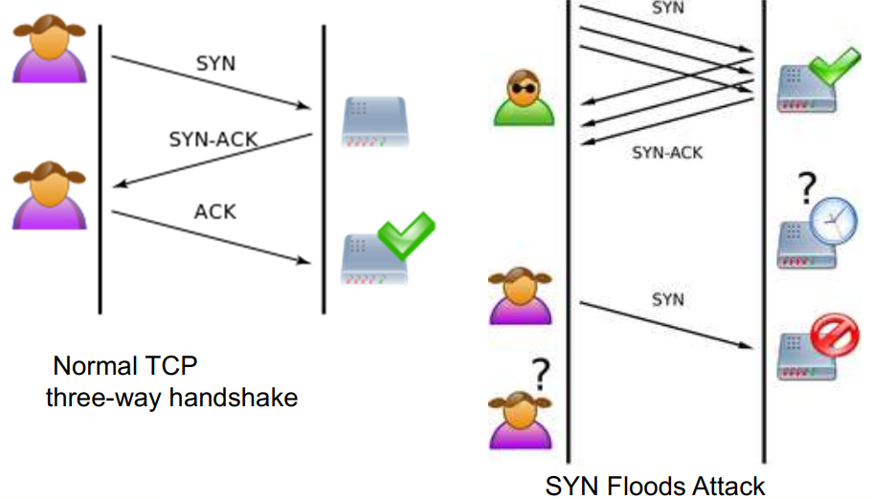
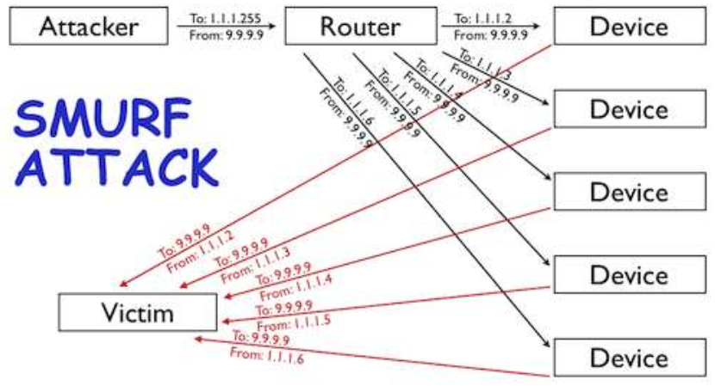

Hậu quả
- Người dùng hợp pháp không thể truy cập dịch vụ.
- Hệ thống bị quá tải, ngừng hoạt động hoặc sập hoàn toàn.
- Gây thiệt hại về kinh tế, uy tín và có thể tạo điều kiện cho các tấn công khác.

Biện pháp phòng chống
Biện pháp | Tác dụng
Chặn IP nguồn bằng tường lửa | Ngăn chặn lưu lượng từ một địa chỉ IP duy nhất gây flood.
Giới hạn số lần đăng nhập | Khóa tài khoản sau một số lần nhập sai để ngăn brute force.
Cấu hình rate limiting | Giới hạn số lượng yêu cầu từ một IP trong một khoảng thời gian nhất định.

b. Tấn công DDOS
Khái niệm
Tấn công DDOS là một dạng cải tiến của tấn công DOS.
Khác với tấn công DOS chỉ có 1 máy attcker dễ dàng bị tường lửa của victim giám sát lưu lượng và chặn IP, DDOS dùng nhiều máy zombie để thực hiện IP flood.
Do attacker dùng quá nhiều máy zombie, tường lửa của victim khó giám sát lưu lượng và thực hiện chặn.

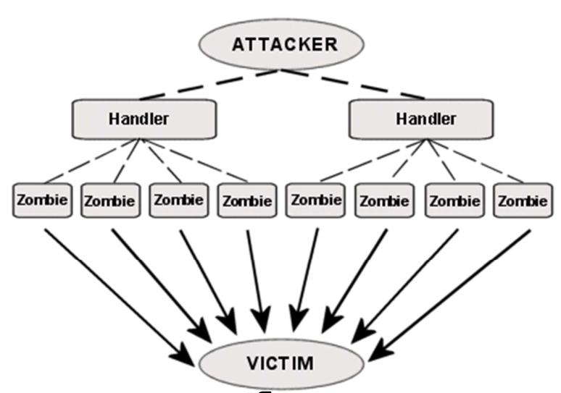

Biện pháp phòng chống
Biện pháp | Nội dung
Triển khai hệ thống chống DDoS | Sử dụng dịch vụ chống DDoS chuyên dụng từ các nhà cung cấp hạ tầng (Cloudflare, Akamai, Arbor).
Phân tán hạ tầng | Dùng nhiều máy chủ, CDN để phân tán tải, tránh tập trung vào một điểm.
Giám sát lưu lượng | Theo dõi bất thường trong lưu lượng mạng để phát hiện sớm tấn công.
Lọc và chặn gói tin | Sử dụng firewall, IDS/IPS để lọc gói tin giả mạo, chặn lưu lượng bất thường.
Hạn chế tốc độ truy cập | Giới hạn số lượng yêu cầu từ một địa chỉ IP trong một khoảng thời gian.

c. So sánh DOS và DDOS
Điểm giống nhau
- Mục tiêu: đều nhằm làm hệ thống hoặc dịch vụ ngừng hoạt động hoặc phản hồi rất chậm.
- Cách thức: đều sử dụng IP flooding (gửi lượng lớn yêu cầu/gói tin) để làm quá tải tài nguyên.
- Hậu quả: gây gián đoạn dịch vụ, ảnh hưởng đến người dùng hợp pháp.
- Đối tượng bị tấn công: thường là web server, hệ thống mạng, ứng dụng trực tuyến.

Điểm khác nhau
Tiêu chí | DoS | DDoS
Nguồn tấn công | Một máy duy nhất, một địa chỉ IP | Nhiều máy (botnet), nhiều địa chỉ IP
Quy mô & sức mạnh | Nhỏ, dễ bị chặn bằng cách block IP nguồn | Lớn, mạnh mẽ, khó ngăn chặn vì traffic đến từ nhiều nơi
Công cụ sử dụng | Script đơn giản, công cụ DoS | Botnet, malware điều khiển từ xa
Tính phức tạp | Thấp, dễ phát hiện và cô lập | Cao, khó phân biệt traffic hợp lệ và traffic tấn công
Khả năng phòng thủ | Có thể ngăn chặn bằng firewall hoặc lọc IP | Cần giải pháp nâng cao: IDS/IPS, CDN, load balancing, rate limiting
Ví dụ | Một máy gửi liên tục yêu cầu giả đến server | Hàng nghìn máy zombie flood cùng lúc vào web server

3.2. Tấn công giả mạo địa chỉ (IP Spoofing)
Nội dung | Chi tiết
Khái niệm | Là dạng tấn công trong đó kẻ tấn công sử dụng địa chỉ IP giả để đánh lừa hệ thống, vượt qua hàng rào kiểm soát an ninh.
Đặc điểm | - Chính sách bảo mật cho các máy trong LAN thường ít hơn do là mạng nội bộ.  - Nếu giả mạo địa chỉ IP cục bộ trong LAN, kẻ tấn công có nhiều cơ hội đột nhập do chính sách kiểm soát trong LAN thường lỏng lẻo. Nếu router/firewall không nhận diện được IP giả mạo, tấn công sẽ thành công.
Hậu quả | Cho phép truy nhập trái phép, che giấu danh tính, tạo nền tảng cho các tấn công khác như DoS/DDoS, Smurf, Man-in-the-Middle.
Phòng chống | Cấu hình router/firewall để lọc gói tin bất thường, không dựa duy nhất vào IP để xác thực, giám sát lưu lượng mạng để phát hiện bất thường.

3.3. Tấn công nghe trộm (Sniffing)
Nội dung | Chi tiết
Khái niệm | Kẻ tấn công sử dụng phần mềm hoặc phần cứng để lắng nghe trên card mạng, hub hoặc router nhằm bắt gói tin.
Đặc điểm | Cho phép phân tích dữ liệu truyền qua mạng, có thể thu thập mật khẩu, thông tin nhạy cảm.
Hậu quả | Rò rỉ dữ liệu, mất thông tin đăng nhập, nguy cơ bị chiếm quyền truy cập.
Phòng chống | Mã hóa dữ liệu truyền (HTTPS, TLS), hạn chế truy cập vật lý vào thiết bị mạng, sử dụng IDS/IPS để phát hiện hành vi nghe lén.

3.4. Tấn công người đứng giữa (Man-in-the-Middle)
Nội dung | Chi tiết
Khái niệm | Attacker lợi dụng lỗ hổng trên mạng, chặn bắt gói tin, đọc, sửa đổi nội dung sau đó truyền lại gói tin để tránh bị lộ.
Đặc điểm | Thường dùng để đánh cắp thông tin, thay đổi dữ liệu trong quá trình truyền.
Hậu quả | Mất dữ liệu nhạy cảm, nguy cơ bị giả mạo giao dịch, mất quyền riêng tư.
Phòng chống | Sử dụng chứng chỉ số, giao thức bảo mật end-to-end, phát hiện bất thường trong kết nối.

So sánh với Sniffing
- Sniffing : chỉ nghe lén.
- Man in middle : vừa nghe lén, vừa chỉnh sửa.

4. Tấn công vào lỗ hổng con người

4.1. Tấn công vào mật khẩu
Khái niệm
Tấn công vào mật khẩu là hành vi khai thác hoặc phá vỡ cơ chế xác thực dựa trên mật khẩu để truy cập trái phép vào hệ thống, ứng dụng hoặc dữ liệu.
Đây là dạng tấn công phổ biến nhất vì mật khẩu thường là lớp bảo vệ đầu tiên và dễ bị khai thác nếu không được quản lý đúng cách.

Các dạng tấn công
Dạng tấn công | Đặc điểm
Brute Force (vét cạn) | - Tin tặc thử tất cả các khả năng mật khẩu theo trình tự cho đến khi tìm được đúng.  - Phương pháp này tốn nhiều thời gian và tài nguyên nhưng chắc chắn sẽ thành công nếu mật khẩu yếu hoặc ngắn.
Dictionary Attack | - Sử dụng danh sách các mật khẩu phổ biến hoặc từ điển để thử lần lượt.  - Hiệu quả cao đối với người dùng đặt mật khẩu đơn giản, dễ đoán như “123456”, “password”.
Phishing | - Lừa người dùng nhập mật khẩu vào các trang web giả mạo hoặc qua email giả danh.  - Đây là dạng tấn công xã hội, khai thác sự thiếu cảnh giác của người dùng.
Keylogger | - Cài đặt phần mềm hoặc thiết bị ghi lại thao tác bàn phím để thu thập mật khẩu.  - Có thể được tích hợp vào phần mềm độc hại hoặc thiết bị phần cứng gắn trực tiếp vào máy tính.
Rainbow Table Attack | Sử dụng bảng băm được tạo sẵn để dò ngược mật khẩu đã mã hóa. Hiệu quả với hệ thống dùng thuật toán băm yếu như MD5 hoặc SHA1.

Biện pháp phòng chống
Biện pháp | Tác dụng
Chọn mật khẩu mạnh | Giúp giảm nguy cơ bị tấn công vét cạn hoặc từ điển.
Giới hạn số lần đăng nhập | Ngăn chặn brute force bằng cách khóa tài khoản sau một số lần nhập sai.
Mã hóa dữ liệu | Bảo vệ dữ liệu trên đường truyền khỏi nghe lén, giả mạo.
Cập nhật và vá lỗi hệ thống | Tránh bị khai thác lỗ hổng như tràn bộ đệm, SQL Injection.
Kiểm tra dữ liệu đầu vào | Ngăn chặn tấn công chèn mã độc (SQL Injection, XSS).
Sử dụng tường lửa và IDS/IPS | Ngăn chặn truy nhập trái phép, phát hiện sớm hành vi bất thường.
Giáo dục ý thức người dùng | Nâng cao nhận thức để tránh Social Engineering, phishing.

4.2. Tấn công kiểu Social Engineering
Nội dung | Chi tiết
Khái niệm | Lợi dụng yếu tố tâm lý, xã hội để thuyết phục người dùng tiết lộ thông tin.
Ví dụ | Giả danh quản trị viên, lập website giả, trò lừa đảo Nigeria 419.
Hậu quả | Người dùng bị lừa cung cấp thông tin cá nhân, tài khoản, thẻ tín dụng.
Phòng chống | Đào tạo người dùng, nâng cao nhận thức, xác minh thông tin trước khi cung cấp.

4.3. Tấn công kiểu Phishing
Nội dung | Chi tiết
Khái niệm | Giả mạo email hoặc website để lừa người dùng nhập thông tin cá nhân, tài khoản, thẻ tín dụng.
Đặc điểm | Thường giả mạo website ngân hàng, tổ chức tài chính.
Hậu quả | Mất thông tin cá nhân, tài khoản, nguy cơ bị chiếm đoạt tài sản.
Phòng chống | Kiểm tra kỹ URL, sử dụng chứng chỉ số, không nhấp vào liên kết đáng ngờ.

4.4. Tấn công kiểu Pharming
Nội dung | Chi tiết
Khái niệm | Tấn công vào hạ tầng DNS để chuyển hướng người dùng từ website hợp pháp sang website giả mạo.
Đặc điểm | Thường do malware điều khiển trình duyệt hoặc tấn công vào hệ thống DNS.
Hậu quả | Người dùng bị lừa nhập thông tin vào website giả mạo, mất dữ liệu nhạy cảm.
Phòng chống | Bảo vệ DNS, cài đặt phần mềm chống malware, kiểm tra chứng chỉ website.

Chú ý : Pharming giống Phishing nhưng kết hợp với tấn công vào hệ thống quản lý tên miền DNS trong hạ tầng mạng.

